У врача ... Beim Arzt..

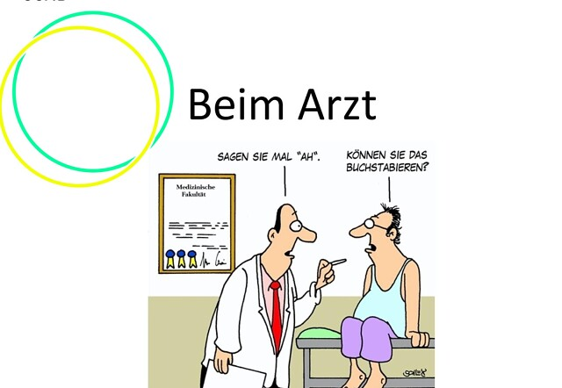
У врача ... Beim Arzt..
die medizinische Betreuung – медицинское обслуживание
der Schmerz (die Schmerzen) – боль Kopfschmerzen haben – иметь головную боль
husten (hustete, hat gehustet) – кашлять
der Husten – кашель
Husten haben – иметь кашель
das Fieber – лихорадка, жар
Das Fieber stellte sich ein. – Появилась температура.
das Fieber niederschlagen (schlug nieder, hat niedergeschlagen) – сбивать температуру
die Temperatur (die Temperaturen) – температура
die Temperatur messen (maß, hat gemessen) – измерять температуру
der Arzt (die Ärzte) – врач die Ärztin (die Ärztinnen) – врач
den Arzt bestellen (bestellte, hat bestellt) – вызвать врача
die Arznei (die Arzneien) – лекарство das Medikament,
die Medikamente – медикамент, лекарство
jemandem eine Arznei verschreiben (verschrieb, hat verschrieben) gegen (Akk) – прописать кому-л. лекарство от чего-л.
eine Arznei einnehmen (nahm ein, hat eingenommen) – принимать лекарство
der Facharzt, die Fachärzte – врач, специалист
der Internist, die Internisten – терапевт
der Chirurg, die Chirurgen – хирург
der Zahnarzt, die Zahnärzte – стоматолог
der Augenarzt – окулист
der Nervenarzt – невропатолог

der Hals-Nasen-Ohrenarzt (der HNO-Arzt) – отоларинголог
der Kinderarzt – педиатр
krank sein – быть больным
der Kranke, die Kranken – больной
die Kranke, die Kranken – больная
die Krankheit, die Krankheiten – болезнь
die Krankheit überstehen (überstand, hat überstanden) – перенести болезнь
erkranken (erkrankte, ist erkrankt) an (Dat) – заболеть чем-л.
das Krankenhaus, die Krankenhäuser – больница
die Krankenschwester, die Krankenschwestern – медсестра
das Symptom, die Symptome – симптом die Symptome
der Krankheit nennen (nannte, hat genannt) – назвать симптомы болезни
der Schnupfen, (nur Sg.) – насморк Schnupfen haben – иметь насморк sich (Dat) den Schnupfen holen (schnupfte, hat geschnupft) – схватить насморк
der Patient, die Patienten – пациент untersuchen (untersuchte, hat untersucht) – обследовать
die Untersuchung, die Untersuchungen – обследование
die Mandeln (Pl.) – миндалины
Die Mandeln sind gerötet und geschwollen. – Миндалины покраснели и опухли.
heiser sein – охрипнуть
abhorchen (horchte ab, hat abgehorcht) – выслушивать
das Herz mit dem Hörrohr abhorchen – выслушивать стетоскопом сердце
heilen (heilte, hat geheilt) – лечить
ausheilen (heilte aus, hat ausgeheilt) – вылечивать
j-m den Puls fühlen (fühlte, hat gefühlt) – щупать у кого-л. Пульс
j-m den Blutdruck messen (maß, hat gemessen) – измерить кому-л. давление крови
die Diagnose, die Diagnosen – диагноз
die Diagnose bestimmen (bestimmte, hat bestimmt) – ставить диагноз auf der Diagnose bestehen (bestand, hat bestanden) – настаивать на диагнозе
das Rezept, die Rezepte – рецепт
j-m ein Rezept schreiben (schrieb, hat geschrieben) – выписать кому-л. рецепт
j-m die Kur verordnen (verordnete, hat verordnet) – назначить кому-л. Лечение
im Bett bleiben (blieb, ist geblieben) – соблюдать постельный режим
Syn. im Bett liegen (lag, hat gelegen), das Bett hüten (hütete, hat gehütet)
anstecken (steckte an, hat angesteckt) mit (Dat) – заразить к.-л. чем-л.
ansteckend – инфекционный, заразный
der Umschlag, die Umschläge – компресс
Umschläge machen um (Akk) – делать компрессы на что-л.
die Sprechstunde, die Sprechstunden – часы приема
Sprechstunde haben – принимать
sich wohl (nicht wohl) fühlen (fühlte, hat gefühlt) – чувствовать себя хорошо (плохо)
die Verordnungen des Arztes befolgen (befolgte, hat befolgt) – выполнять предписания врача
das Sprechzimmer, die Sprechzimmer – кабинет, приемная
Syn. das Kabinett, die Kabinette erfahren (erfuhr, hat erfahren) – узнавать что-л., получать информацию
erkennen (erkannte, hat erkannt) an (Dat) – узнавать к.-л. (что-л.) по ч.-л.
die Aufnahme, die Aufnahmen – регистратура
genesen (genas, ist genesen) – выздоравливать Syn. gesund werden die Genesung, die Genesungen, mst. Sg. – выздоровление gesund schreiben (schrieb, hat geschrieben) – закрывать больничный лист Was fehlt Ihnen? – Что Ваc беспокоит?
weh tun (tat, hat getan) (Dat) – болеть, доставлять боль

